生命周期挂钩和OOS模板最佳实践概述

更新时间：2020-10-22 08:24:30

[**本页目录**](javascript:void(0))

* [生命周期挂钩](https://help.aliyun.com/document_detail/176178.html?spm=a2c4g.11186623.6.647.209aadce3KP2Bh#title-boz-p1v-n2r)
* [OOS模板](https://help.aliyun.com/document_detail/176178.html?spm=a2c4g.11186623.6.647.209aadce3KP2Bh#title-276-er4-28c)
* [自动化运维流程](https://help.aliyun.com/document_detail/176178.html?spm=a2c4g.11186623.6.647.209aadce3KP2Bh#title-8f2-iw7-z19)
* [运维实践](https://help.aliyun.com/document_detail/176178.html?spm=a2c4g.11186623.6.647.209aadce3KP2Bh#title-rfa-ya5-yex)

弹性伸缩的生命周期挂钩功能支持选择OOS模板作为通知方式，在挂起实例的同时执行指定的OOS模板中定义的运维操作，实现自动化运维。

**生命周期挂钩**

触发伸缩活动后，弹性伸缩会自动完成扩缩容流程，期间ECS实例的服务状态变化请参见[伸缩组内ECS实例的生命周期](https://help.aliyun.com/document_detail/25911.html" \l "concept-kbm-xym-qfb" \o "本章节介绍伸缩组内ECS实例的生命周期管理方式，并列出可能的服务状态。弹性伸缩管理ECS实例的生命周期时，会检查ECS实例是否健康，并及时移出甚至释放不健康的ECS实例。)。

通过生命周期挂钩，您能够在扩缩容流程中挂起ECS实例，执行自定义操作后再使用或者释放ECS实例。例如，在扩容时为ECS实例绑定辅助弹性网卡、将ECS实例添加至Redis实例白名单，在缩容时拷贝日志、清理数据等。

弹性伸缩还支持在挂起ECS实例的同时发送通知，自动执行OOS模板中定义的运维操作。

**OOS模板**

运维编排服务（OOS）是阿里云提供的云上自动化运维服务，能够自动化管理和执行任务。您可以通过模板定义执行任务、执行顺序、执行输入和输出，然后执行模板完成一组运维操作。更多说明，请参见[什么是运维编排服务](https://help.aliyun.com/document_detail/120556.html" \t "_blank)。

使用OOS模板响应生命周期挂钩通知具有以下优点：

* OOS模板是运维操作的集合，能够实现更复杂的运维流程。
* 生命周期挂钩通知直接触发运维动作，无需手动解析通知内容。
* 提供公共模板，您无需关心具体实现即可一键完成常用运维操作，更多说明请参见[公共模板](https://help.aliyun.com/document_detail/123171.html" \t "_blank)。
* 支持自定义模板，具体操作请参见[创建模板](https://help.aliyun.com/document_detail/120695.html" \t "_blank)。

**自动化运维流程**

下图为您展示了通过生命周期挂钩和OOS模板实现自动化运维的流程。[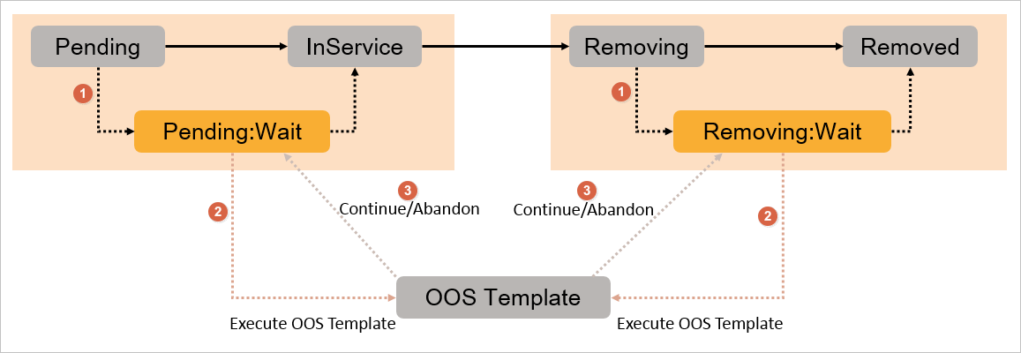](https://static-aliyun-doc.oss-cn-hangzhou.aliyuncs.com/assets/img/zh-CN/1394129951/p134069.png)

流程说明如下：

1. ECS实例被生命周期挂钩挂起，进入挂起中状态。
2. 弹性伸缩自动发送通知，触发执行OOS模板中定义的运维操作。
3. 根据执行结果完成流程：
   * 运维操作执行成功，结束挂起状态并继续伸缩活动，扩容时继续完成扩容流程且ECS实例加入伸缩组，缩容时继续完成缩容流程且ECS实例被移出伸缩组。
   * 运维操作执行失败，结束挂起状态并结束伸缩活动，扩容时ECS实例被释放，缩容时无特殊影响，ECS实例仍会被移出伸缩组。

**运维实践**

本运维实践中为您介绍下表所述OOS公共模板的用法。

| **公共模版名称** | **适用的伸缩活动类型** | **说明** | **相关链接** |
| --- | --- | --- | --- |
| ACS-ESS-LifeCycleApplyAutoSnapshotPolicy | 弹性扩张活动 | 使用生命周期挂钩应用自动快照策略到磁盘。 | [为ECS实例自动应用自动快照策略](https://help.aliyun.com/document_detail/179170.html#task-1937764) |
| ACS-ESS-LifeCycleRunCommand | 弹性扩张活动、弹性收缩活动 | 使用生命周期挂钩到ECS实例中执行命令。 | [在ECS实例中自动执行脚本](https://help.aliyun.com/document_detail/179269.html#task-1937813) |
| ACS-ESS-LifeCycleModifyPolarDBIPWhitelist | 弹性扩张活动、弹性收缩活动 | 使用生命周期挂钩设置PolarDB集群的IP白名单。 | [将ECS实例自动加入和移出PolarDB集群白名单](https://help.aliyun.com/document_detail/179171.html#task-1937721) |
| ACS-ESS-LifeCycleModifyRedisIPWhitelist | 弹性扩张活动、弹性收缩活动 | 使用生命周期挂钩设置Redis实例的IP白名单。 | [将ECS实例自动加入和移出Redis实例白名单](https://help.aliyun.com/document_detail/102410.html#concept-nlg-pzb-kgb) |
| ACS-ESS-LifeCycleModifyMongoDBIPWhitelist | 弹性扩张活动、弹性收缩活动 | 使用生命周期挂钩设置MongoDB实例的IP白名单。 | [将ECS实例自动加入和移出MongoDB实例白名单](https://help.aliyun.com/document_detail/178986.html#task-1936658) |
| ACS-ESS-LifeCycleModifyAnalyticDBIPWhitelist | 弹性扩张活动、弹性收缩活动 | 使用生命周期挂钩设置AnalyticDB集群的IP白名单。 | [将ECS实例自动加入和移出AnalyticDB集群白名单](https://help.aliyun.com/document_detail/185851.html#task-1960759) |
| ACS-ESS-LifeCycleAttachNASFileSystemToInstance | 弹性扩张活动 | 使用生命周期挂钩挂载NAS文件系统到ECS实例。 | [为ECS实例挂载NAS文件系统](https://help.aliyun.com/document_detail/185852.html#task-1957443) |
| ACS-ESS-LifeCycleCreateNetworkInterfaceAndEipAndAttachToInstance | 弹性扩张活动 | 使用生命周期挂钩创建辅助弹性网卡和EIP，并将其绑定到ECS实例。 | [为ECS实例自动绑定有EIP的辅助弹性网卡](https://help.aliyun.com/document_detail/175416.html#task-2565213) |
| ACS-ESS-LifeCycleDetachNetworkInterfaceAndDeleteEip | 弹性收缩活动 | 使用生命周期挂钩为ECS实例解绑和释放辅助弹性网卡和EIP。 | [为ECS实例自动释放有EIP的辅助弹性网卡](https://help.aliyun.com/document_detail/185853.html#task-1960927) |
| ACS-ESS-LifeCycleAllocateEipAddressAndAttachToInstance | 弹性扩张活动 | 使用生命周期挂钩创建EIP，并将其绑定到ECS实例。 | [为ECS实例自动绑定EIP](https://help.aliyun.com/document_detail/185854.html#task-1961170) |
| ACS-ESS-LifeCycleReleaseEipAddressFromInstance | 弹性收缩活动 | 使用生命周期挂钩为ECS实例解绑和释放EIP。 | [为ECS实例自动释放EIP](https://help.aliyun.com/document_detail/185855.html#task-1961203) |